专题一 直角三角形的存在性问题
【考题研究】
这类问题主要是已知直角三角形的一边（即直角三角形的两个点确定），求解第三点。这类问题主要是和动点问题结合在一起，主要在于考查学生的探寻能力和分类研究的推理能力，也是近几年来各市地对学生能力提高方面的一个考查。
【解题攻略】
解直角三角形的存在性问题，一般分三步走，第一步寻找分类标准，第二步列方程，第三步解方程并验根．
一般情况下，按照直角顶点或者斜边分类，然后按照三角比或勾股定理列方程．
有时根据直角三角形斜边上的中线等于斜边的一半列方程更简便．
解直角三角形的问题，常常和相似三角形、三角比的问题联系在一起．
如果直角边与坐标轴不平行，那么过三个顶点作与坐标轴平行的直线，可以构造两个新的相似直角三角形，这样列比例方程比较简便．
在平面直角坐标系中，两点间的距离公式常常用到．
怎样画直角三角形的示意图呢？如果已知直角边，那么过直角边的两个端点画垂线，第三个顶点在垂线上；如果已知斜边，那么以斜边为直径画圆，直角顶点在圆上（不含直径的两个端点）．
【解题类型及其思路】
当直角三角形存在时可从三个角度进行分析研究：（1）当动点在直线上运动时，常用的方法是①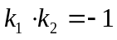 ，②三角形相似，③勾股定理；（2）当动点在曲线上运动时，情况分类如下，第一当已知点处作直角的方法① ，②三角形相似，③勾股定理；第二是当动点处作直角的方法：寻找特殊角
【典例指引】
类型一 【确定三角形的形状】
典例指引1．
（2017年江苏省东台市第四教育联盟12月月考）如图，已知抛物线y=ax²+x+c与x轴交于A，B两点，与y轴交于丁C，且A（2，0），C（0，﹣4），直线l：y=﹣x﹣4与x轴交于点D，点P是抛物线y=ax²+x+c上的一动点，过点P作PE⊥x轴，垂足为E，交直线l于点F．
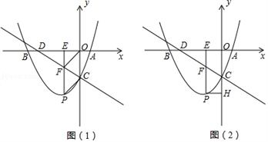
（1）试求该抛物线表达式；
（2）如图（1），若点P在第三象限，四边形PCOF是平行四边形，求P点的坐标；
（3）如图（2），过点P作PH⊥y轴，垂足为H，连接AC．
①求证：△ACD是直角三角形；
②试问当P点横坐标为何值时，使得以点P、C、H为顶点的三角形与△ACD相似？

【名师点睛】
1.求二次函数的解析式
（1）已知二次函数过三个点，利用一般式，y＝ax²＋bx＋c（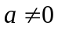）.列方程组求二次函数解析式.
(2)已知二次函数与x轴的两个交点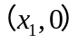 (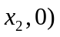，利用双根式，y= 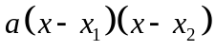（）求二次函数解析式,而且此时对称轴方程过交点的中点, 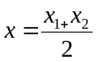.
(3)已知二次函数的顶点坐标，利用顶点式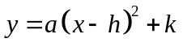,（）求二次函数解析式.
（4）已知条件中a，b，c，给定了一个值，则需要列两个方程求解.
(5)已知条件有对称轴，对称轴也可以作为一个方程；如果给定的两个点纵坐标相同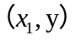 (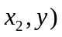，则可以得到对称轴方程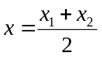.
2.处理直角坐标系下，二次函数与一次函数图象问题：第一步要写出每个点的坐标（不能写出来的，可以用字母表示），写已知点坐标的过程中，经常要做坐标轴的垂线，第二步，利用特殊图形的性质和函数的性质，找出不同点间的关系.如果需要得到一次函数的解析式，依然利用待定系数法求解析式.
【举一反三】
（2017-2018学年江苏省苏州市工业园区星海中学初三上期中）如图①，在平面直角坐标系中，二次函数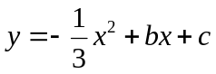的图象与坐标轴交于， ， 三点，其中点的坐标为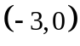，点的坐标为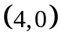，连接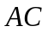， 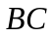．动点从点出发，在线段上以每秒个单位长度的速度向点作匀速运动；同时，动点从点出发，在线段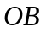上以每秒个单位长度的速度向点作匀速运动，当其中一点到达终点时，另一点随之停止运动，设运动时间为秒．连接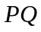．
（）填空： 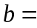__________， __________．
（）在点， 运动过程中， 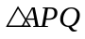可能是直角三角形吗？请说明理由．
（）在轴下方，该二次函数的图象上是否存在点，使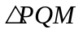是以点为直角顶点的等腰直角三角形？若存在，请求出运动时间；若不存在，请说明理由．
（）如图②，点的坐标为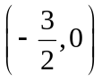，线段的中点为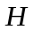，连接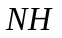，当点关于直线的对称点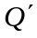恰好落在线段上时，请直接写出点的坐标．
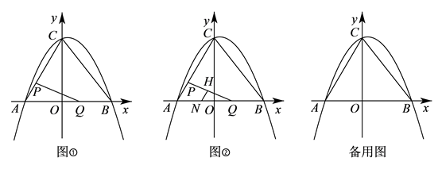

类型二 【确定点的坐标】
典例指引2．
（2017年四川攀枝花中考）如图，抛物线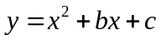与x轴交于A，B两点，B点坐标为（3，0）．与y轴交于点C（0，3）．
（1）求抛物线的解析式；
（2）点P在x轴下方的抛物线上，过点P的直线y=x+m与直线BC交于点E，与y轴交于点F，求PE+EF的最大值；
（3）点D为抛物线对称轴上一点．
①当△BCD是以BC为直角边的直角三角形时，求点D的坐标；
②若△BCD是锐角三角形，求点D的纵坐标的取值范围．
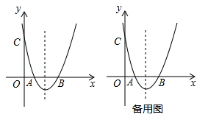

【名师点睛】
本题考查了二次函数的综合题：熟练掌握等腰直角三角形的性质、二次函数图象上点的坐标特征和二次函数的性质；会利用待定系数法求函数解析式；会利用两点间的距离公式计算线段的长；理解坐标与图形的性质；会运用分类讨论的思想和数形结合的思想解决数学问题．
【举一反三】
（2017-2018学年上学期苏州市张家港梁丰初中初三数学期末）如图，直线y=﹣x+3与x轴，y轴分别相交于点B，C，经过B，C两点的抛物线y=ax²+bx+c与x轴的另一交点为A，顶点为P，且对称轴是直线x=2．
（1）求该抛物线的函数表达式；
（2）请问在抛物线上是否存在点Q，使得以点B，C，Q为顶点的三角形为直角三角形？若存在，请求出点Q的坐标；若不存在，请说明理由；
（3）过S（0，4）的动直线l交抛物线于M，N两点，试问抛物线上是否存在定点T，使得不过定点T的任意直线l都有∠MTN=90°？若存在，请求出点T的坐标；若不存在，请说明理由．
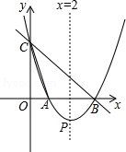

类型三 【确定动点运动的时间】
典例指引3．
（2018年河南省驻马店市实验中学一模）已知二次函数y＝ax²＋bx－2的图象与x轴交于A，B两点，与y轴交于点C，点A的坐标为(4，0)，且当x＝－2和x＝5时二次函数的函数值y相等．
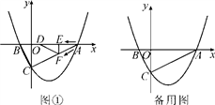
(1)求实数a，b的值；
(2)如图①，动点E，F同时从A点出发，其中点E以每秒2个单位长度的速度沿AB边向终点B运动，点F以每秒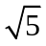个单位长度的速度沿射线AC方向运动．当点E停止运动时，点F随之停止运动．设运动时间为t秒．连接EF，将△AEF沿EF翻折，使点A落在点D处，得到△DEF.
①是否存在某一时刻t，使得△DCF为直角三角形？若存在，求出t的值；若不存在，请说明理由；
②设△DEF与△ABC重叠部分的面积为S，求S关于t的函数关系式．

【名师点睛】
此题主要考查的是动点函数问题，涉及了函数解析式的确定、直角三角形以及相似三角形的判定和性质、等腰三角形的性质以及图形面积的解法等综合知识；第二题的两个小题涉及的情况较多，一定要根据动点的不同位置来分类讨论，抓住动点的关键位置来确定未知数的取值范围是解题的关键所在．
【举一反三】
（2017年湖南娄底中考）如图，抛物线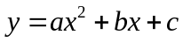与x轴交于两点A（﹣4，0）和B（1，0），与y轴交于点C（0，2），动点D沿△ABC的边AB以每秒2个单位长度的速度由起点A向终点B运动，过点D作x轴的垂线，交△ABC的另一边于点E，将△ADE沿DE折叠，使点A落在点F处，设点D的运动时间为t秒．
（1）求抛物线的解析式和对称轴；
（2）是否存在某一时刻t，使得△EFC为直角三角形？若存在，求出t的值；若不存在，请说明理由；
（3）设四边形DECO的面积为s，求s关于t的函数表达式．
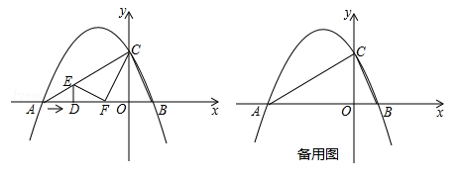
【新题训练】
1．抛物线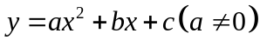与轴交于A(4，0)，B(6，0)两点，与轴交于点C(0，3).
（1）求抛物线的解析式；
（2）点P从点O出发，以每秒2个单位长度的速度向点B运动，同时点E也从点O出发，以每秒1个单位长度的速度向点C运动，设点P的运动时间为t秒（0<t<3）.
①过点E作x轴的平行线，与BC相交于点D（如图所示），当t为何值时，△PDE的面积最大，并求出这个最大值；
②当t =2时，抛物线的对称轴上是否存在点F，使△EFP为直角三角形？若存在，请你求出点F的坐标；若不存在，请说明理由．
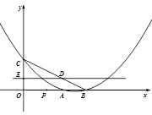
2．如图，直线y＝x＋2与抛物线y＝ax²＋bx＋6相交于A(， 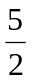)和B(4，m)，点P是线段AB上异于A、B的动点，过点P作PC⊥x轴，交抛物线于点C.
(1)求抛物线的表达式；
(2)是否存在这样的点P，使线段PC的长有最大值？若存在，求出这个最大值，若不存在，请说明理由；
(3)当△PAC为直角三角形时，求点P的坐标．
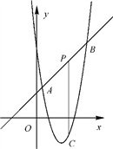
3．如图，抛物线与轴交于点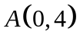，与轴交于、两点，其中、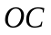是方程的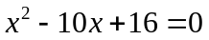两根，且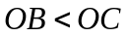．
（）求抛物线的解析式；
（）直线上是否存在点，使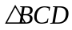为直角三角形．若存在，求所有点坐标；反之说理；
（）点为轴上方的抛物线上的一个动点（点除外），连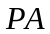、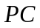，若设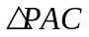的面积为． 点横坐标为，则在何范围内时，相应的点有且只有个．
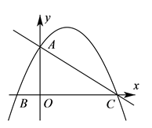
4.如图1，在平面直角坐标系中，抛物线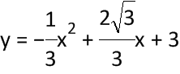与x轴交于A，B两点（点A在点B左侧），与y轴交于点C，抛物线的顶点为点E．
（1）判断△ABC的形状，并说明理由；
（2）经过B，C两点的直线交抛物线的对称轴于点D，点P为直线BC上方抛物线上的一动点，当△PCD的面积最大时，Q从点P出发，先沿适当的路径运动到抛物线的对称轴上点M处，再沿垂直于抛物线对称轴的方向运动到y轴上的点N处，最后沿适当的路径运动到点A处停止．当点Q的运动路径最短时，求点N的坐标及点Q经过的最短路径的长；
（3）如图2，平移抛物线，使抛物线的顶点E在射线AE上移动，点E平移后的对应点为点E′，点A的对应点为点A′，将△AOC绕点O顺时针旋转至△A₁OC₁的位置，点A，C的对应点分别为点A₁，C₁，且点A₁恰好落在AC上，连接C₁A′，C₁E′，△A′C₁E′是否能为等腰三角形？若能，请求出所有符合条件的点E′的坐标；若不能，请说明理由．
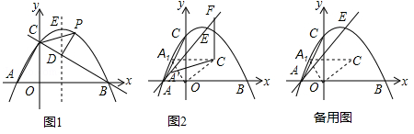
5．如图，已知抛物线y=x²﹣4x+3与x轴交于A，B两点，其顶点为C．
（1）对于任意实数m，点M（m，﹣2）是否在该抛物线上？请说明理由；
（2）求证：△ABC是等腰直角三角形；
（3）若点D在x轴上，则在抛物线上是否存在点P，使得PD∥BC，且PD=BC？若存在，求点P的坐标；若不存在，请说明理由．
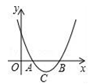
6．已知抛物线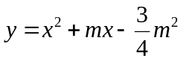（m＞0）与x轴交于A、B两点．
（1）求证：抛物线的对称轴在y轴的左侧；
（2）若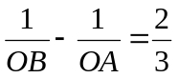（O为坐标原点），求抛物线的解析式；
（3）设抛物线与y轴交于点C，若△ABC是直角三角形．求△ABC的面积．
7．（2017年贵州黔南州中考）如图，已知直角坐标系中，A、B、D三点的坐标分别为A（8，0），B（0，4），D（﹣1，0），点C与点B关于x轴对称，连接AB、AC．
（1）求过A、B、D三点的抛物线的解析式；
（2）有一动点E从原点O出发，以每秒2个单位的速度向右运动，过点E作x轴的垂线，交抛物线于点P，交线段CA于点M，连接PA、PB，设点E运动的时间为t（0＜t＜4）秒，求四边形PBCA的面积S与t的函数关系式，并求出四边形PBCA的最大面积；
（3）抛物线的对称轴上是否存在一点H，使得△ABH是直角三角形？若存在，请直接写出点H的坐标；若不存在，请说明理由．
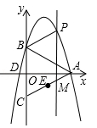
8．如图，二次函数y＝kx²－3kx－4k（k≠0）的图象与x轴交于A，B两点（点A在点B的右侧），与y轴交于点C，OC＝OA.
（1）求点A坐标和抛物线的解析式；
（2）抛物线上是否存在点P，使得△ACP是以AC为直角边的直角三角形？若存在，求出所有符合条件的点P的坐标；若不存在，说明理由；
（3）过抛物线上的点Q作垂直于y轴的直线，交y轴于点E，交直线AC于点D，过点D作x轴的垂线，垂足为F，连接EF，当线段EF的长度最短时，直接写出点Q的坐标.
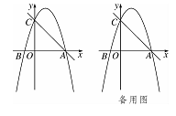
9.在平面直角坐标系xOy中，抛物线y=ax²+bx+2过点A（﹣2，0），B（2，2），与y轴交于点C．
（1）求抛物线y=ax²+bx+2的函数表达式；
（2）若点D在抛物线y=ax²+bx+2的对称轴上，求△ACD的周长的最小值；
（3）在抛物线y=ax²+bx+2的对称轴上是否存在点P，使△ACP是直角三角形？若存在直接写出点P的坐标，若不存在，请说明理由．
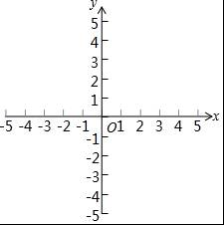

10.如图，已知直线y=﹣x+3与x轴、y轴分别交于A，B两点，抛物线
y=﹣x²+bx+c经过A，B两点，点P在线段OA上，从点O出发，向点A以每秒1个单位的速度匀速运动；同时，点Q在线段AB上，从点A出发，向点B以每秒个单位的速度匀速运动，连接PQ，设运动时间为t秒．
（1）求抛物线的解析式；
（2）问：当t为何值时，△APQ为直角三角形；
（3）过点P作PE∥y轴，交AB于点E，过点Q作QF∥y轴，交抛物线于点F，连接EF，当EF∥PQ时，求点F的坐标；
（4）设抛物线顶点为M，连接BP，BM，MQ，问：是否存在t的值，使以B，Q，M为顶点的三角形与以O，B，P为顶点的三角形相似？若存在，请求出t的值；若不存在，请说明理由．
